插入数据
向红黑树中插入新的结点。具体做法是，将新结点的 color 赋为红色，然后以BST的插入方法插入到红黑树中去。之所以将新插入的结点的颜色赋为红色，是因为：如果设为黑色，就会导致根到叶子的路径上有一条路上，多一个额外的黑结点，这个是很难调整的。但是设为红色结点后，可能会导致出现两个连续红色结点的冲突，那么可以通过颜色调换和树旋转来调整，这样简单多了。

接下来，讨论一下插入以后，红黑树的情况。设要插入的结点为N，其父结点为P，其 祖父结点为G，其父亲的兄弟结点为U（即P和U 是同一个结点的两个子结点）。如果P是黑色的，则整棵树不必调整就已经满足了红黑树的所有性质。如果P是红色的（可知，其父结点G一定是黑色的），则插入N后，违背了红色结点只能有黑色孩子的性质，需要进行调整。

调整时分以下三种情况：

新结点N的叔叔结点U是红色的
处理方式是：将P和U修改为黑色，G修改为红色。

现在新结点N有了一个黑色的父结点P，因为通过父结点P或叔父结点U的任何路径都必定通过祖父结点G，在这些路径上的黑结点数目没有改变。

但是，红色的祖父结点G的父结点也有可能是红色的，这就违反了性质3。为了解决这个问题，我们从祖父结点G开始递归向上调整颜色。如图2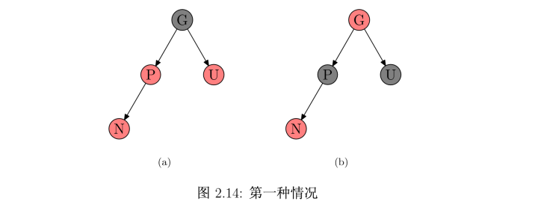

新结点N的叔叔结点U是黑色的，且N是左孩子。
处理方式：对祖父结点G进行一次右旋转

在旋转后产生的树中，以前的父结点P现在是新结点N和以前的祖父节点G的父结点，然后交换以前的父结点P和祖父结点G的颜色，结果仍满足红黑树性质。如图 2.15。在(b)中，虚线代表原来的指针，实线代表旋转过后的指针。所谓旋转就是改变图中所示的两个指针的值即可。当然，在实际应用中，还有父指针p也需要修改，这里为了图示的简洁而省略掉了。
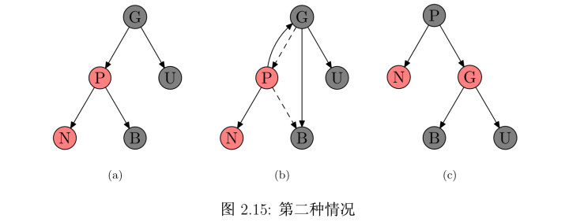

新结点N的叔叔结点U是黑色的，且N是右孩子。
处理方式：对P进行一次左旋转，就把问题转化成了第二种情况。如图 2.16所示。
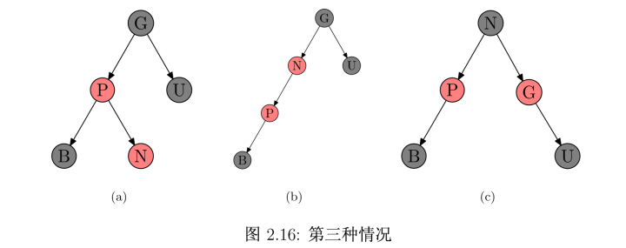

红黑树插入数据的代码与二叉查找树是相同的，只是在插入以后，会对不满足红黑树性质的结点进行调整。

HashMap中红黑树的插入操作
static <K,V> TreeNode<K,V> balanceInsertion(TreeNode<K,V> root, TreeNode<K,V> x) { // 新节点默认为红色 x.red = true; // xp表示x的父结点，xpp表示x的祖父结点，xppl表示xpp的左孩子结点，xppr表示xpp的右孩子结点 for (TreeNode<K,V> xp, xpp, xppl, xppr;;) { // 如果x没有父结点，则表示x是第一个结点，自动为根节点，根节点为黑色 if ((xp = x.parent) == null) { x.red = false; return x; } // 如果父结点不是红色（就是黑色），或者x没有祖父节点，那么就证明x是第二层节点，父节点为根节点 // 这种情况无需就行操作 else if (!xp.red || (xpp = xp.parent) == null) return root; // 进入到这里，表示x的父节点为红色 // 如果x的父节点是祖父结点的左孩子 if (xp == (xppl = xpp.left)) { // 祖父结点的右孩子，也就是x的叔叔节点不为空，且为红色 if ((xppr = xpp.right) != null && xppr.red) { // 父节点和叔叔节点都为红色，只需要变色，且将x替换为祖父节点然后进行递归 xppr.red = false; xp.red = false; xpp.red = true; x = xpp; } // 如果叔叔节点为空，或者为黑色 else { // 如果x节点为xp的右孩子 if (x == xp.right) { // 先进行左旋，并且把x替换为xp进行递归，在左旋的过程中产生了新的root节点 root = rotateLeft(root, x = xp); // x替换后，修改xp和xpp xpp = (xp = x.parent) == null ? null : xp.parent; } // 如果x本来是左孩子，或者已经经过了上面的左旋之后，进行变色加右旋 if (xp != null) { xp.red = false; if (xpp != null) { xpp.red = true; root = rotateRight(root, xpp); } } } } // 如果x的父节点是祖父结点的右孩子 else { if (xppl != null && xppl.red) { xppl.red = false; xp.red = false; xpp.red = true; x = xpp; } else { if (x == xp.left) { root = rotateRight(root, x = xp); xpp = (xp = x.parent) == null ? null : xp.parent; } if (xp != null) { xp.red = false; if (xpp != null) { xpp.red = true; root = rotateLeft(root, xpp); } } } } }}

HashMap中红黑树的左右旋操作
static <K,V> TreeNode<K,V> rotateLeft(TreeNode<K,V> root, TreeNode<K,V> p) { // pp是祖父结点 // p是待旋转结点 // r是p的右孩子结点 // rl是r的左孩子结点 TreeNode<K,V> r, pp, rl; if (p != null && (r = p.right) != null) { // 如果rl不为空，则设置p.right=rl if ((rl = p.right = r.left) != null) rl.parent = p; // 如果祖父结点为null，那么r设置为黑色，r左旋之后即为root节点 if ((pp = r.parent = p.parent) == null) (root = r).red = false; // 如果待旋转结点是左孩子节点 else if (pp.left == p) pp.left = r; // 如果待旋转结点为右孩子 else pp.right = r; r.left = p; p.parent = r; } return root;}static <K,V> TreeNode<K,V> rotateRight(TreeNode<K,V> root, TreeNode<K,V> p) { TreeNode<K,V> l, pp, lr; if (p != null && (l = p.left) != null) { if ((lr = p.left = l.right) != null) lr.parent = p; if ((pp = l.parent = p.parent) == null) (root = l).red = false; else if (pp.right == p) pp.right = l; else pp.left = l; l.right = p; p.parent = l; } return root;}

HashMap中的树化

final void treeify(Node<K,V>[] tab) { TreeNode<K,V> root = null; // 遍历当前链表 for (TreeNode<K,V> x = this, next; x != null; x = next) { next = (TreeNode<K,V>)x.next; x.left = x.right = null; if (root == null) { x.parent = null; x.red = false; root = x; } else { K k = x.key; int h = x.hash; Class<?> kc = null; // 每遍历一个链表上的元素就插入到红黑树中 for (TreeNode<K,V> p = root;;) { int dir, ph; K pk = p.key; // 判断待插入结点应该插入在左子树还是右子树 // 先比较hash值 if ((ph = p.hash) > h) dir = -1; else if (ph < h) dir = 1; // 如果hash值相等，然后比较k.compareTo(pk) else if ((kc == null && (kc = comparableClassFor(k)) == null) || (dir = compareComparables(kc, k, pk)) == 0) // 如果还相等则再比较identityHashCode dir = tieBreakOrder(k, pk); // 根据dir的值就知道了待插入结点该插在左子树还是右子树了 TreeNode<K,V> xp = p; if ((p = (dir <= 0) ? p.left : p.right) == null) { x.parent = xp; if (dir <= 0) xp.left = x; else xp.right = x; root = balanceInsertion(root, x); break; } } } } moveRootToFront(tab, root);}

